Anexo A
TESTE DE RECEBIMENTO

- DOS TESTES NAS AMOSTRAS

1.1 DAS CONDIÇÕES
1.1.1 nos testes previstos nos subitem 1.3, 1.4 e 1.5 serão realizados com a munição operacional ou de treinamento, original de fabrica, adotada na BM/RS;
1.1.2 a munição necessária à realização dos testes nas amostras, previstas no subitem 1.1.2., será fornecida pelo CMB/BM,

1.2 DAS CARACTERÍSTICAS
1.2.1. massa:
1.2.1.1. com o carregador vazio;
1.2.1.2. com o carregador cheio;
1.2.1.3. do carregador vazio;
1.2.1.4. serão consideradas reprovadas as pistolas que apresentarem variações superiores a 5% da massa entre as amostras.
1.2.2. dimensões:
1.2.2.1. comprimento total paralelo ao eixo do cano;
1.2.2.2. altura total com e sem carregador em sentido vertical ao eixo do cano;
1.1.2.3. largura total;
1.1.2.4. comprimento total do cano;
1.1.2.5. número de raias e sentido;
1.1.2.6. capacidade do carregador.
1.1.2.7. sistema de pontaria:
1.2.2.7.1. massa de mira, forma e dimensões;
1.2.2.7.2. visor (alça), forma e dimensões;
1.2.2.7.3. distância entre alça e massa de mira;
1.2.2.7.4. altura da linha da alça acima do eixo do cano.
1.2.3. metrologia:
1.2.3.1. desmontagem completa até o último escalão determinado pelo fabricante e medição de todas as peças.
1.2.3.2 esquema de medição
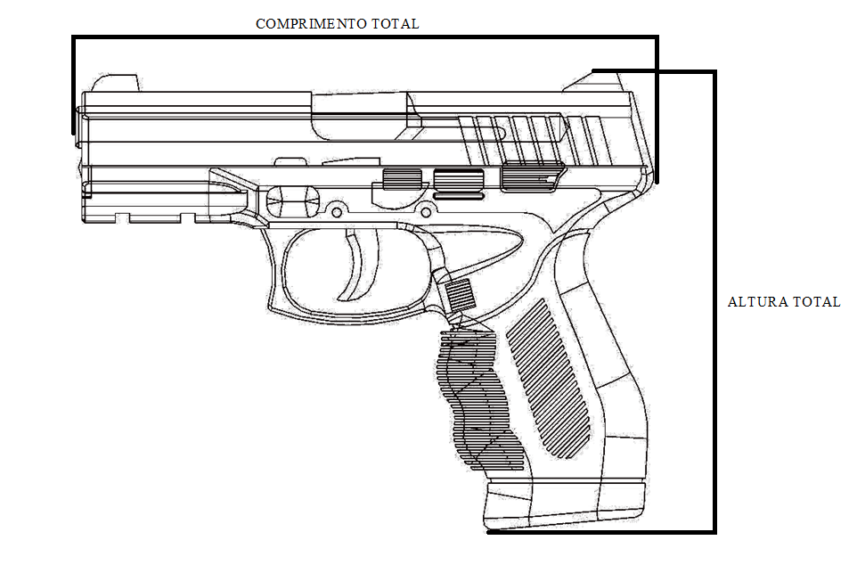

1.3 TESTE DE INTERCAMBIALIDADE
1.3.1. deverá ser efetuado, por um armeiro, o desmonte de 05 (cinco) pistolas, até o último escalão determinado pelo fabricante, de forma que fiquem completamente desmontadas e, em ato contínuo, as peças serão colocadas em uma mesma caixa e misturadas;
1.3.2. de forma aleatória e sem que haja escolha de peças, um novo armeiro realizará a montagem das armas;
1.3.3. ao término da montagem todas as armas deverão realizar 30 (trinta) disparos;
1.3.4. o objetivo do teste será verificar a constância nas medidas das peças e a possibilidade de utilização das peças entre diversas pistolas para a realização de manutenção sem a necessidade de realizar ajustes individualizados de peça por peça;
1.3.5. a impossibilidade de 100% (cem por cento) de intercambialidade tornará a arma reprovada para a utilização na BM/RS;
1.3.6. deverá ser verificado se existe a possibilidade de montagem equivocada de peças e se isto afeta a função e/ou a segurança. Nessa situação deve ser oferecida à fabricante possibilidade única para eliminar o vício imediatamente, caso isso não seja possível a pistola deve ser reprovada para o uso na BM/RS;

1.4 TESTE DE PRECISÃO
1.4.1. dentre as 05 (cinco) pistolas da amostra, serão selecionadas 03 (três) para a realização de testes de precisão;
1.4.2. as pistolas serão fixadas, de forma individual, a um suporte no padrão RansonRest (RansomInternational Corporation) ou numa estativa e serão alimentadas com 01 (um) carregador com 10 (dez) cartuchos;
1.4.3. o alvo, afixado em papelão, será o padrão da BM/RS, a aferição da pontaria será realizada por um dispositivo de mira eletro-óptico na parte central do alvo;
1.4.4. cada uma das pistolas efetuará 10 (dez) disparos no alvo posicionado a 25 (vinte e cinco) metros de distância;
1.4.5. o resultado desejado é um agrupamento de 10 (dez) acertos em uma circunferência de 16 (dezesseis) centímetros de diâmetro;
1.4.6. qualquer acerto fora do agrupamento desejado ocasionará a reprovação das pistolas;
1.4.7. caso seja observado a ocorrência de oscilação pendular do projétil no alvo, acarretará a reprovação para o fornecimento para a BM/RS;
1.4.8. entende-se como oscilação pendular do projétil, a entrada do projétil no alvo de forma diversa da posição frontal, sem estabilidade de voo ou com o não alinhamento do cano com a guia do armamento;

1.5TESTE DE TIRO
1.5.1. o objetivo do teste de tiro é verificar a segurança funcional, em geral, e o ciclo de vida exigido das peças da pistola assim como o comportamento geral da pistola durante os tiros com a munição padrão em uso na operacional ou de treinamento da BM/RS;
1.5.2. para a realização deste teste as mesmas pistolas utilizadas no teste de precisão devem ser limpas e lubrificadas conforme orientações contidas no manual do usuário do armamento;
1.5.3. serão realizados 5.000 disparos com cada uma das 03 (três) pistolas selecionadas;
1.5.4. deverão ser separados 60 (sessenta) carregadores para a realização do teste;
1.5.5. todos os disparos serão realizados por dois armeiros do CMB/BM ou por atiradores da BM/RS selecionados pelo Chefe da CMB/BM;
1.5.6. todos os disparos serão realizados na posição em pé, com dupla empunhadura;
1.5.7. toda a sequencia de disparos deverá ser feitas em uma cadência de 02 (dois) disparos por segundo, havendo apenas interrupção para a troca de carregadores;
1.5.8. a cada 1.000 (mil) disparos deverá haver uma parada de 02 (dois) minutos para resfriamento do armamento;
1.5.9. durante todo o teste de tiro, 5.000 (cinco mil) disparos, as pistolas não deverão ser limpas ou lubrificadas;
1.5.10. ao término dos disparos com as 03 (três) pistolas as mesmas deverão ser desmontadas para verificar se houve dano estrutural ou desgaste excessivo em qualquer uma das partes;
1.5.11.para essa verificação deverá se comparar com os dados anotados na verificação inicial, conforme subitem 1.1;
1.5.12. de forma complementar a verificação descrita subitem 1.4.10, deverá ser comparada com as amostras novas que integram o lote de 05 (cinco) pistolas, mas que não foram submetidas a disparos;
1.5.13. qualquer desgaste excessivo, dano estrutural, dilatação ou deformação que altere o funcionamento, acarretarána reprovação das pistolas;
1.5.14. finalizado o teste de tiro deverá ser repetido o teste de metrologia conforme previsto no subitem 1.2.3., retro;
1.5.15. deverá ser repetido o teste de intercambialidade conforme previsto no subitem 12.4. serão consideradas reprovadas as pistolas que apresentarem:
1.5.15.1. qualquer falha no sistema de segurança;
1.5.15.2. mais que 04 (quatro) falhas de alimentação;
1.5.15.3. mais que 04 (quatro) falhas de ejeção;
1.5.15.4. mais que 04 (quatro) falhas de extração;
1.5.15.5. mais que 02 (duas) falhas de percussão;
1.5.15.6. desgaste nas peças verificado no subitem 12.4.14 que impeça a continuidade dos testes;
1.5.15.7. a impossibilidade de 100% (cem por cento) de intercambialidade.

1.6 FORÇA NA PUXADA DO GATILHO
1.6.1. de 2,5 Kgf, com variação permitida de 0,5 Kgf para mais ou para menos

1.7 TESTE DE QUEDA
1.7.1. o teste deve comprovar que a pistola possui segurança em caso de sofrer uma queda.
1.7.2. o teste de segurança na queda é realizado, em toda sua abrangência, com 03 (três) pistolas que passaram pelo teste de tiro e 01 (uma) pistola nova que não foi submetida ao teste de tiro;
1.7.3. as pistolas utilizadas nos testes de segurança na queda e a munição utilizada devem ser mantidas em temperatura ambiente;
1.7.4. deverá ser utilizada munição de manejo e estojo provido de apenas de espoleta;
1.7.5. os carregadores das pistolas serão municiados com cartuchos de manejo na sua capacidade máxima e na câmara será colocado o estojo provido apenas da espoleta de forma que a pistola tenha sua capacidade máxima e massa atingidas;
1.7.6. cada uma das situações de impacto representadas nos desenhos contidos no subitem 1.7.14 e sequentes serão realizadas a uma altura de 1.600mm (milímetros) diretamente sobre um piso de concreto liso. a queda de modo que a pistola cai livremente sem influência de forças externas;
1.7.7. as quedas devem ocorrer com as pistolas engatilhadas (com o cão armado, quando houver) e desengatilhadas;
1.7.8. em nenhuma das posições de queda representadas graficamente no subitem 12.7.14 deve ocorrer a percussão da espoleta. Qualquer percussão ocasionará a reprovação das pistolas;
1.7.9. após cada queda a pistola deve ser descarregada e as espoletas devem ser examinadas;
1.7.10. entre os testes de queda a pistola deve ser examinada quanto a danos e a capacidade de tiro deve ser avaliada. Em caso de dúvida a capacidade de tiro deve ser verificada por meio de teste prático;
1.7.11. antes de uma nova queda da pistola, as peças danificadas em decorrência da queda devem ser substituídas;
1.7.12. os resultados dos testes de queda e a avaliação decorrente de referidos testes devem ser documentados. Também deve ser registrado até que ponto a pistola deve ser avaliada como apta para tiro após os respectivos testes de queda.
1.7.13. esquema de queda, em geral:
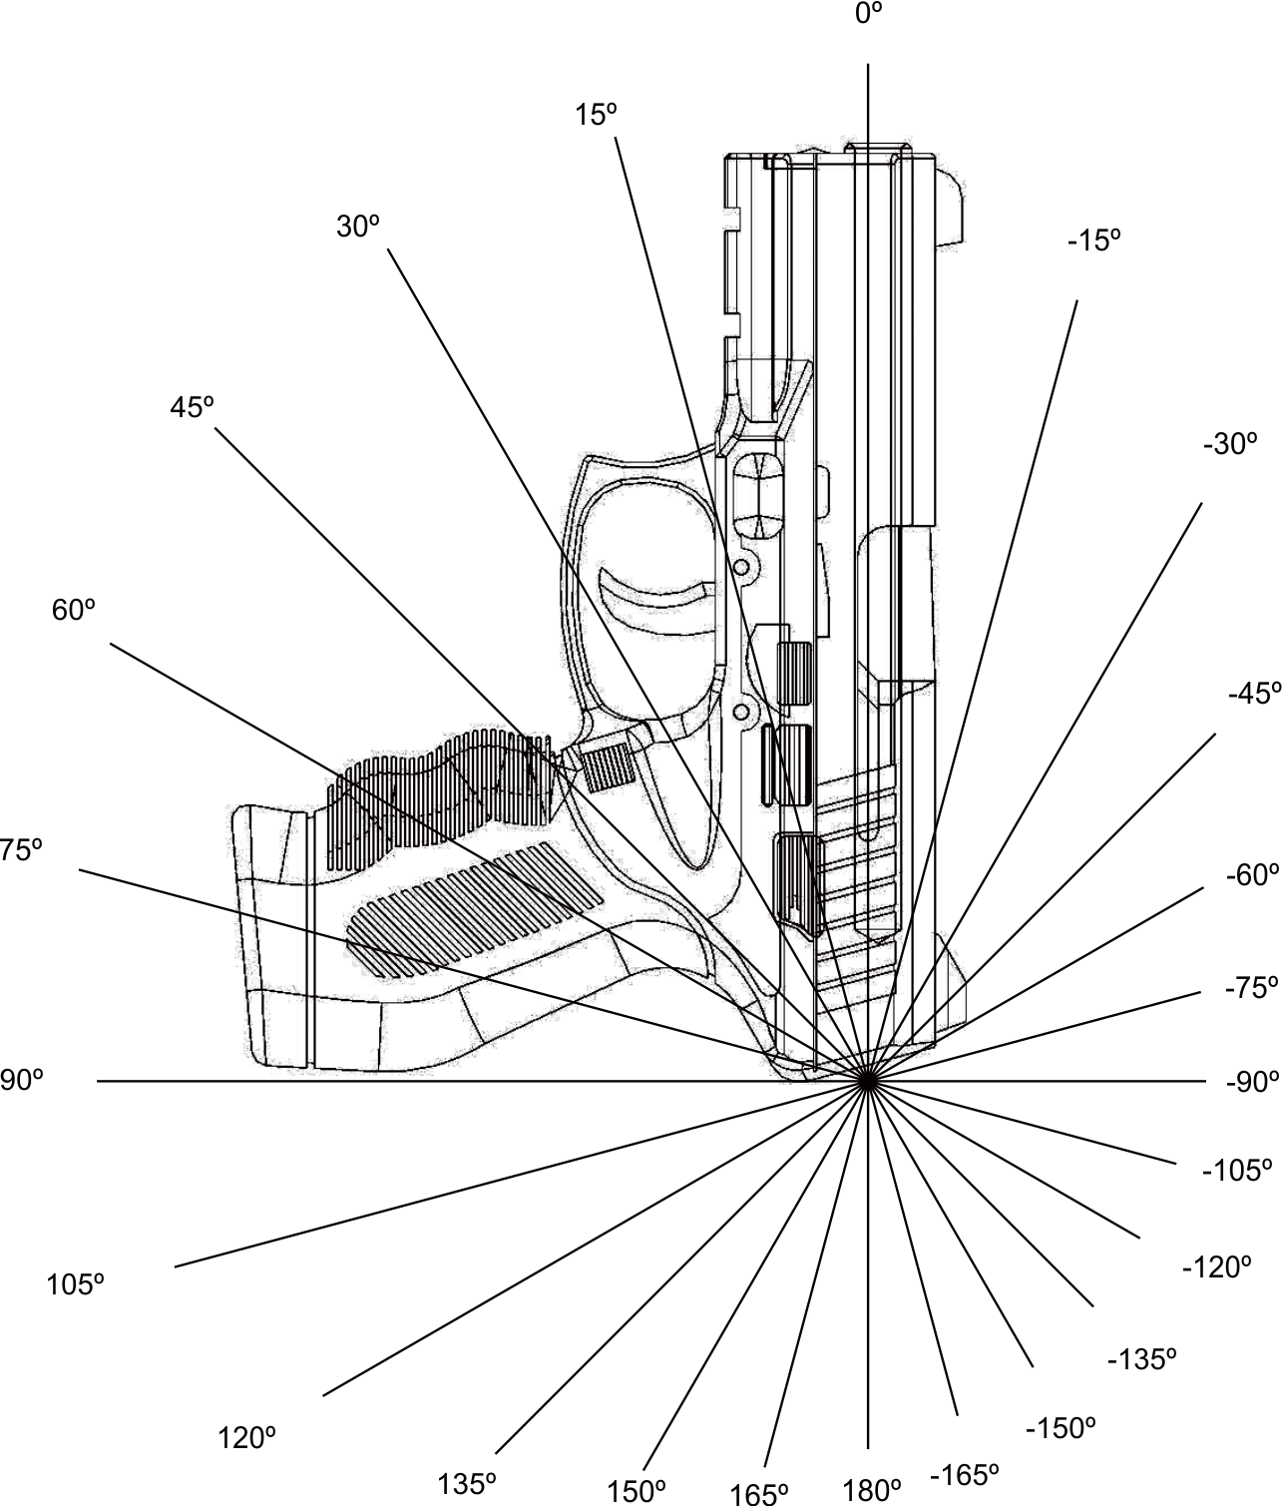

1.7.14. situações de queda padrão:
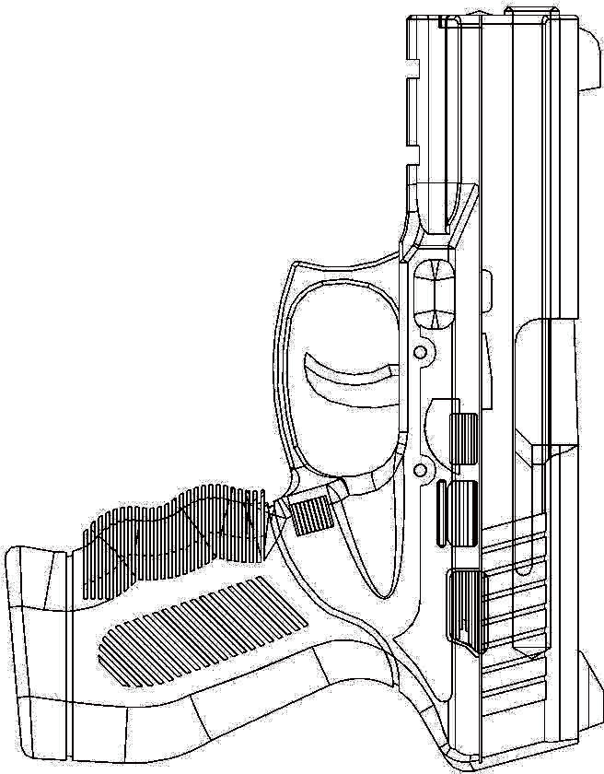  0°  Piso concreto  Boca verticalmente para cima; 1,6 m | 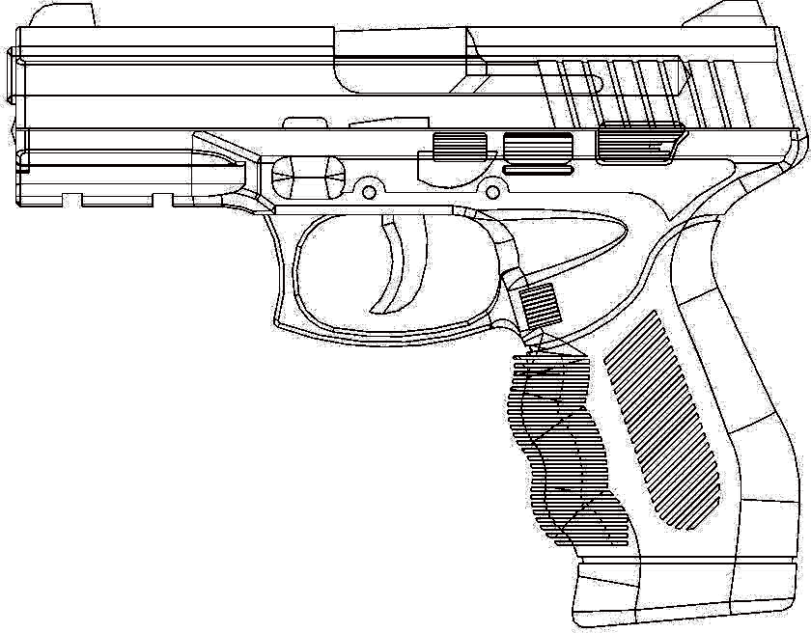  90°  Piso concreto  Boca verticalmente para cima; 1,6 m

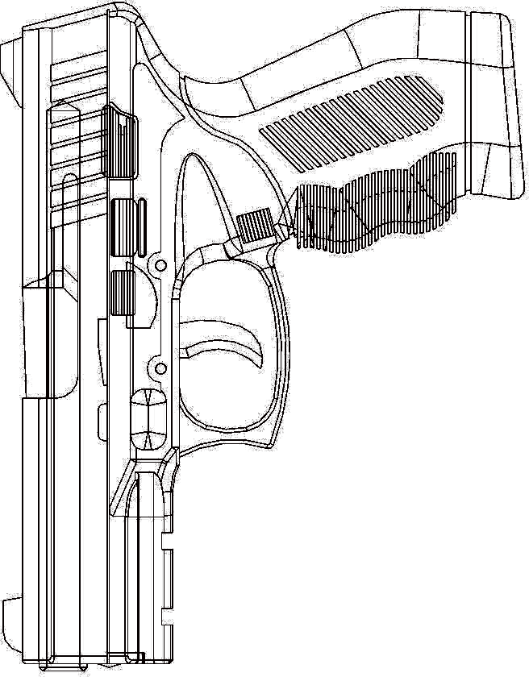  180°  Piso de concreto  Boca verticalmente para cima; 1,6 m | 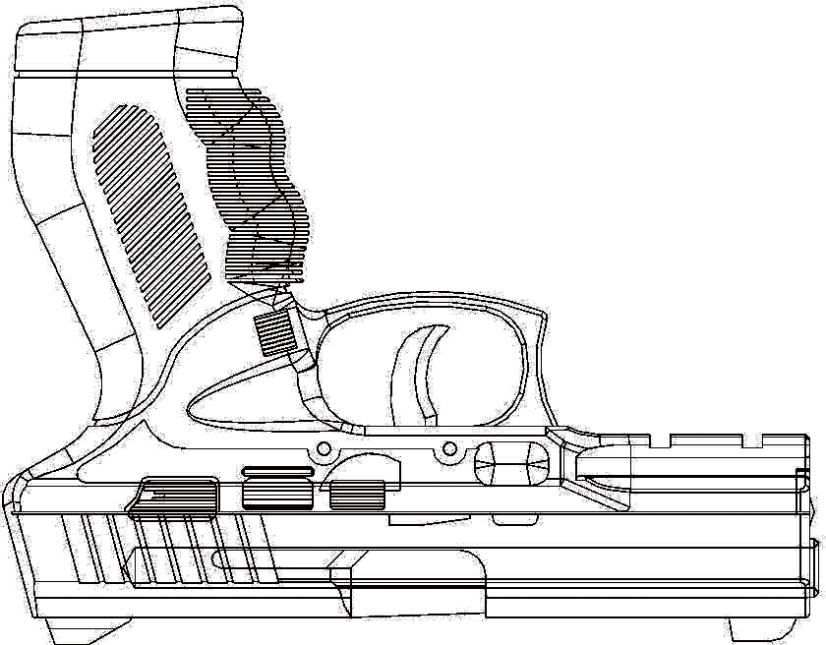  -90°  Piso concreto  Boca verticalmente para cima; 1,6 m

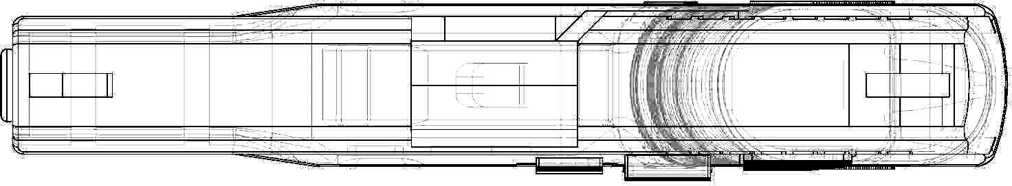  Piso concreto  Lateral, lado esquerdo para baixo; 1,6 m | 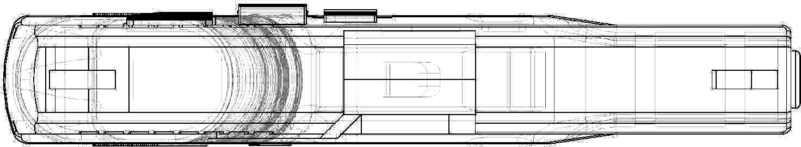  Piso concreto  Lateral, lado direito para baixo; 1,6 m
Obs: imagens ilustrativas
Anexo B
IMAGENS
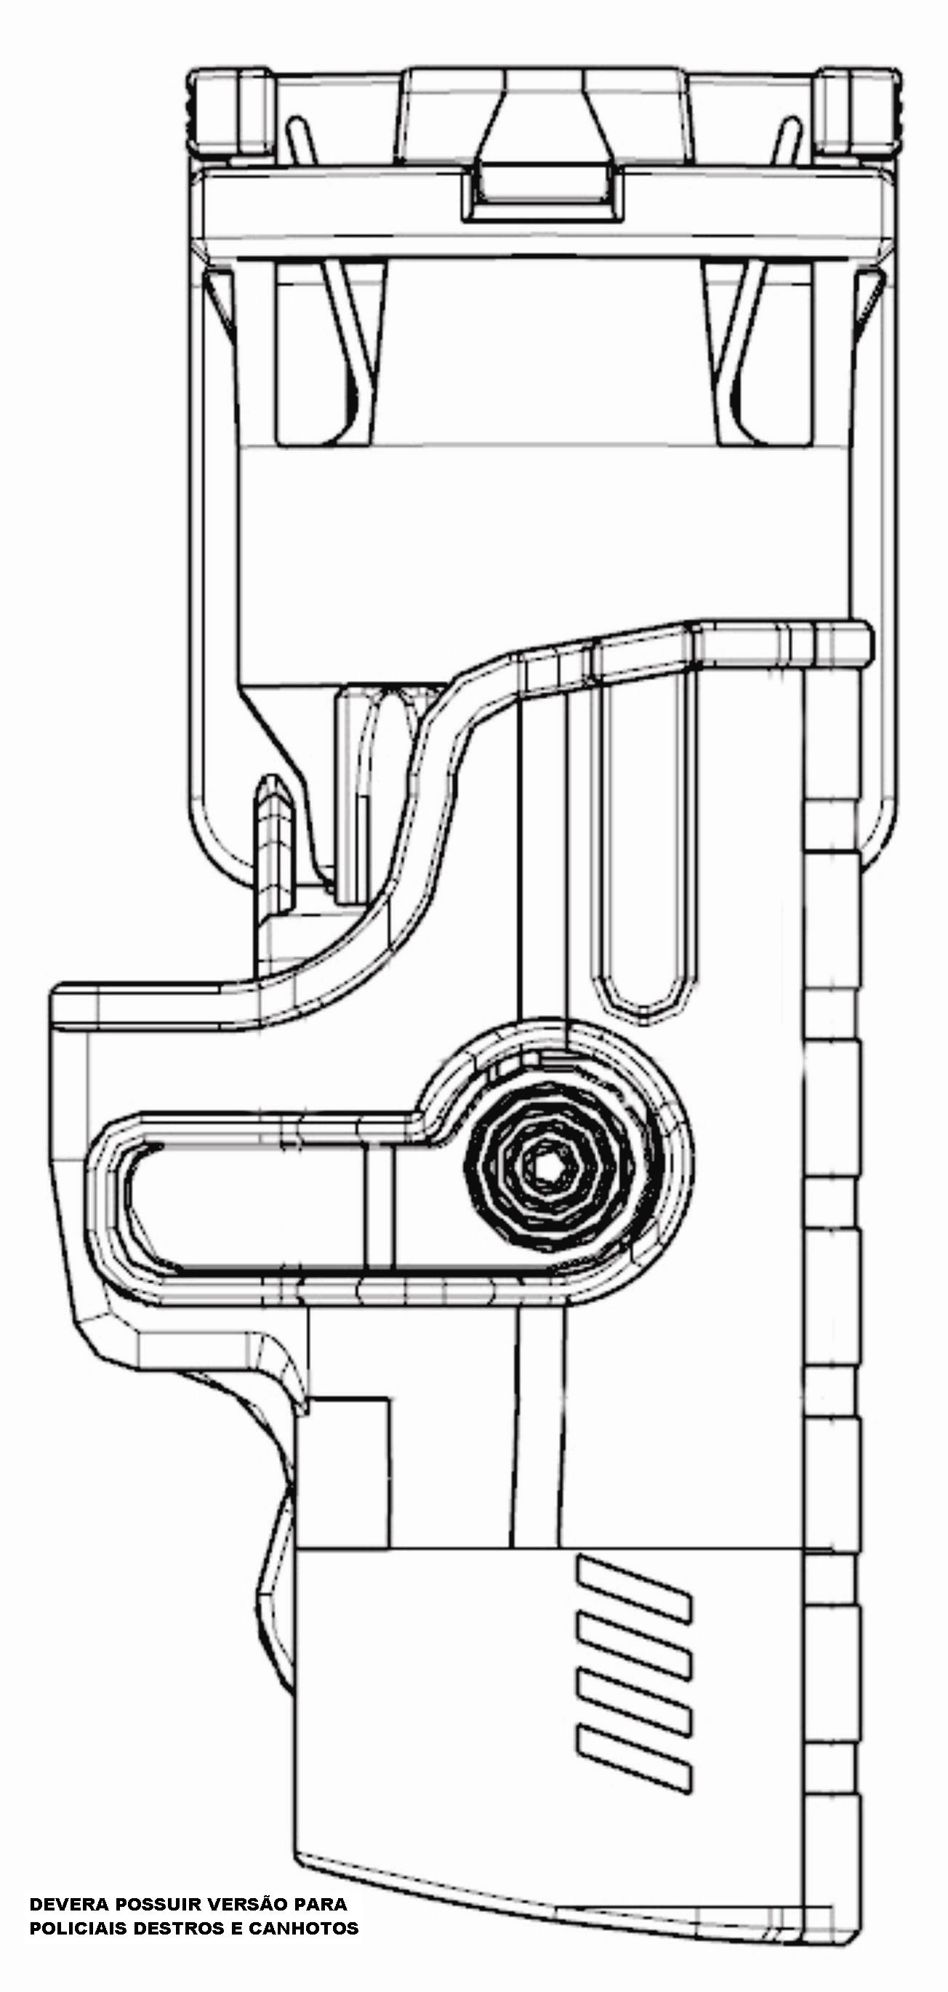
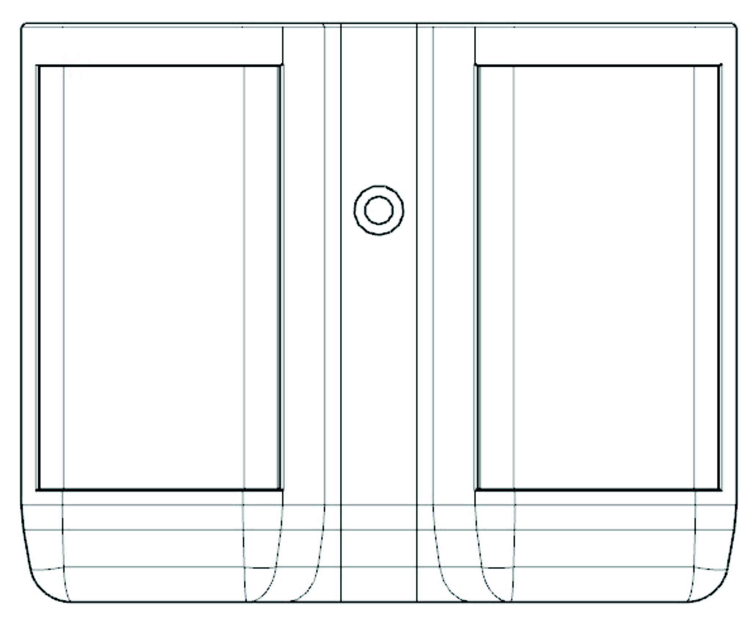

Anexo C – Entrega de Amostra

APÓS CUMPRIDA A ETAPA DE HABILITAÇÃO DOS DOCUMENTOS, DECLARADA HABILITADA, POSTERIOR A SEÇÃO PÚBLICA DO PREGÃO ELETRÔNICO, A EMPRESA PARTICIPANTE DO CERTAME LICITATÓRIO DEVERÁ ENTREGAR 01 (UMA) AMOSTRA COMPLETA DO OBJETO OFERTADO PARA FINS DE ANÁLISE E PARECER TÉCNICO DA COMISSÃO DE RECEBIMENTO E ANALISE TÉCNICA DO ÓRGÃO REQUISITANTE, COMO CONDIÇÃO PARA ADJUDICAÇÃO.
O PRAZO DE ENTREGA DAS AMOSTRAS AO ÓRGÃO REQUISITANTE É DE 15 (QUINZE) DIAS ÚTEIS APÓS A HABILITAÇÃO. EM CASO DE MATERIAL IMPORTADO, TAL PRAZO CONTARÁ A PARTIR DA LIBERAÇÃO DE IMPORTAÇÃO PELO EXÉRCITO BRASILEIRO (DOCUMENTO QUE DEVERÁ ACOMPANHAR OS DEMAIS A SEREM APRESENTADOS JUNTO À AMOSTRA COMPLETA). QUE A APRESENTAÇÃO DA AMOSTRA NÃO PODERÁ ULTRAPASSAR 60 (SESSENTA) DIAS APÓS A HABILITAÇÃO DOCUMENTAL. TAL PRAZO PODERÁ SER PRORROGADO NO CASO DA NÃO EMISSÃO DO DOCUMENTO DE IMPORTAÇÃO.
JUNTAMENTE DEVERÃO ACOMPANHAR OS LAUDOS DE QUALIDADE CITADOS NA DESCRIÇÃO TÉCNICA (OBS: OS LAUDOS NECESSÁRIOS TERÃO SEUS CUSTOS POR CONTA DOS LICITANTES).
A NÃO ENTREGA DOS LAUDOS TÉCNICOS NO PRAZO DEFINIDO DE 15(QUINZE) DIAS ÚTEIS, ACARRETARÁ NA DESCLASSIFICAÇÃO DA LICITANTE. SERÁ ACEITO LAUDOS DO PRODUTO TANTO EM NOME DO LICITANTE QUANTO DO FABRICANTE DA MATÉRIA PRIMA.
B. DA AVALIAÇÃO DA AMOSTRA
A COMISSÃO DE RECEBIMENTO E ANALISE TÉCNICA DO ÓRGÃO REQUISITANTE, NO PRÓXIMO DIA ÚTIL APÓS O FINAL DO PRAZO DE ENTREGA SE REUNIRÁ NO INICIO DO EXPEDIENTE ADMINISTRATIVO, A FIM DE REALIZAR A ANALISE DO OBJETO ENTREGUE, INCLUINDO OS LAUDOS REQUISITADOS.
TAL REUNIÃO PODERÁ SER ACOMPANHADA PELOS PARTICIPANTES DO CERTAME LICITATÓRIO.
SERÁ CONDIÇÃO DE ACEITAÇÃO DO OBJETO ENTREGUE, PROPOSTO PELO LICITANTE VENCEDOR, ESTAR EM ACORDO COM O SOLICITADO EM EDITAL, COM AS MARGENS DE ERRO TAMBÉM PREVISTAS NO MESMO.
A COMISSÃO PERMANENTE DE RECEBIMENTO DO ÓRGÃO REQUISITANTE EMITIRA PARECER TÉCNICO A SER ENCAMINHADO AO PREGOEIRO, A FIM DE QUE SEJA FINALIZADA A ACEITAÇÃO OU NÃO DA PROPOSTA EM NO MÁXIMO 5 DIAS ÚTEIS.
PODERÃO SER REALIZADAS AVALIAÇÕES DESTRUTIVAS DO OBJETO, EM BUSCA DE CARACTERÍSTICAS NÃO EXPOSTAS OU NÃO AVALIADAS ATRAVÉS DE LAUDOS.
A COMISSÃO DE RECEBIMENTO E ANALISE TÉCNICA DO ÓRGÃO REQUISITANTE PODERÁ QUANDO JULGAR NECESSÁRIO, SOLICITAR NOVOS LAUDOS DO OBJETO PARA ATESTAR A QUALIDADE E CORRETA ESPECIFICAÇÃO DO PRODUTO QUANDO DA ENTREGA DEFINITIVA DO MESMO .
C. DA DEVOLUÇÃO DA AMOSTRA
O LICITANTE DEVERÁ RETIRAR O OBJETO ENTREGUE PARA ANÁLISE DECORRIDO O FINAL DE GARANTIA CONTRATUAL DA COMPRA.
SE NÃO O FIZER, NO PRAZO DE 5 (CINCO) ÚTEIS, O BEM SERÁ ENCAMINHADO PARA UTILIZAÇÃO DO ÓRGÃO REQUISITANTE, SEM ÔNUS AO MESMO.

